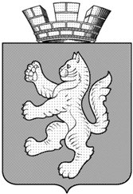

**А Д М И Н И С Т Р А Ц И Я**

**городского поселения г. Котово**

**Волгоградской области**

**ПОСТАНОВЛЕНИЕ**

**01 июня 2020 года № 216**

**О признании утратившим силу постановление администрации городского поселения г. Котово от 20.11.2018г № 631 «О создании антитеррористической комиссии в городского поселения г. Котово».**

Руководствуясь Решением председателя Антитеррористической комиссии Волгоградской области от 29.11.2019г № 1 " Об организации деятельности антитеррористических комиссий муниципальных районов и городских округов Волгоградской области", администрация городского поселения г. Котово **постановляет:**

1. Признать утратившим силу постановление администрации городского поселения г. Котово от 20.11.2018г № 631 «О создании антитеррористической комиссии в городского поселения г. Котово».

2. Всем заинтересованным организациям внести соответствующие изменения в учётную документацию.

3. Контроль исполнения настоящего постановления оставляю за собой.

Глава городского поселения г. Котово М.Л. Пьянков